Встреча с участником СВО

11 марта по инициативе организатора волонтерского движения «Помоги фронту» Ксении Панфилович в казачьем детском саду №18 «Белочка» состоялась встреча воспитанников с участником СВО, нашим земляком, Сергеем Александровичем Горбатых. Находясь в краткосрочном отпуске, Сергей Александрович нашел время для встречи.
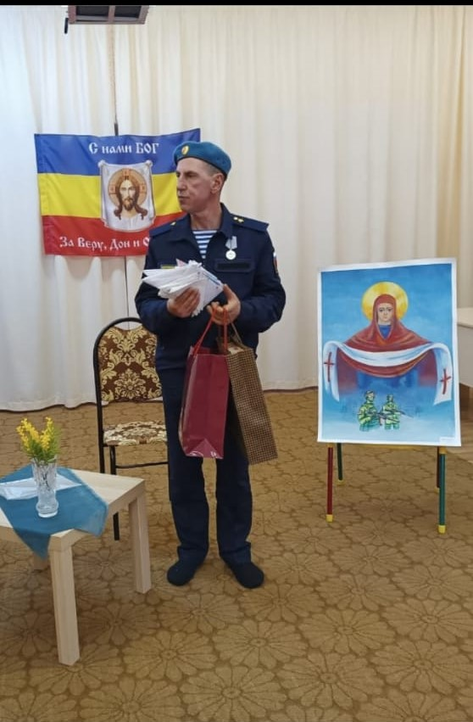
Он рассказал ребятам о нелегкой службе в войсках ВДВ, о товарищеском братстве, о любви к Родине. Ребята затаив дыхание слушали рассказ Сергея Александровича, а после посыпались вопросы: какую военную технику используют в бою, каким должен быть будущий воин, за что он награжден медалью «За отвагу» и др. Получив ответы на все вопросы, малыши передали для защитников трогательные письма с рисунками. Вручая гостю письма, впечатленные встречей дети, с гордостью протягивали руки для рукопожатий, обнимали воина. Каждому хотелось прикоснуться к герою, ведь многие впервые видели так близко участника СВО в военной форме.
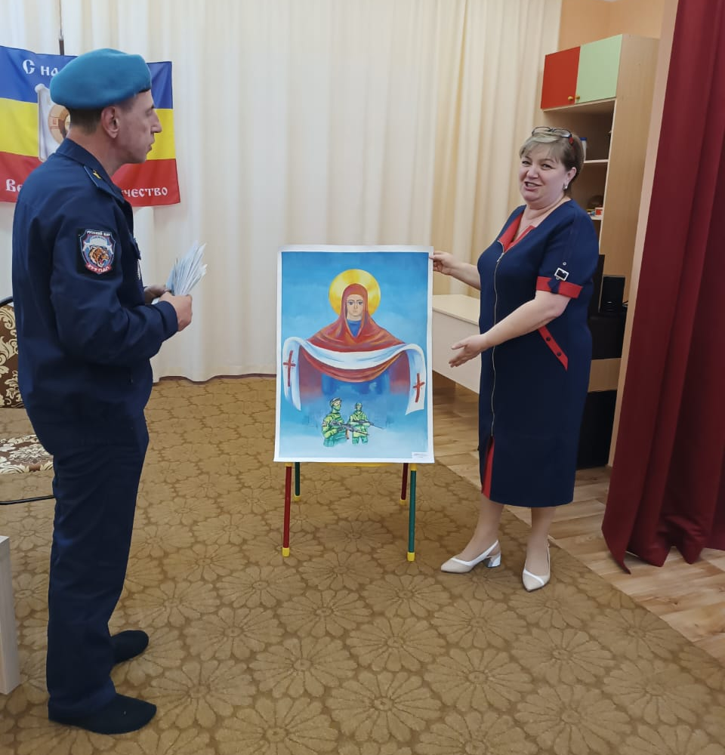
В конце встречи руководитель детского сада «Белочка» Светлана Юрьевна Нечитайло вместе с гостинцами для товарищей Сергея Александровича передала ему большой рисунок юной художницы Маши Дорониной, выпускницы детской художественной школы. Этот рисунок Маша рисовала к празднику Покрова Пресвятой Богородицы, где на Покровской ярмарке в детском саду «Белочка» был организован сбор для участников СВО. Этот рисунок стал символом всего мероприятия. На нем изображена Пресвятая Богородица, которая держит свой плат над солдатами, защитниками СВО, покрывая каждого, защищая от бед, несчастий и утраты веры. Сергей Александрович был восхищен талантливой работой 15-летней художницы, отметил, что это самый дорогой подарок, который он возьмет с собой на новое место расположения в Бахмут. Прощаясь с ребятами, коллективом детского сада, Сергей Александрович уверил всех, что «ради мирного неба над детьмимы сделаем всё и Победа будет за нами!».

